微协同登录

关注公众号
方法1：扫描下方的二维码。如图3.10.1；
图3.10.1 二维码
方法2：打开微信，点击右上角的“+”，如图3.10.2，选择“添加朋友”，在打开的页面中选择“公众号”，并在搜索框输入“softseeyon”进行搜索，如图3.10.3至图3.10.6，关注“致远微协同”。
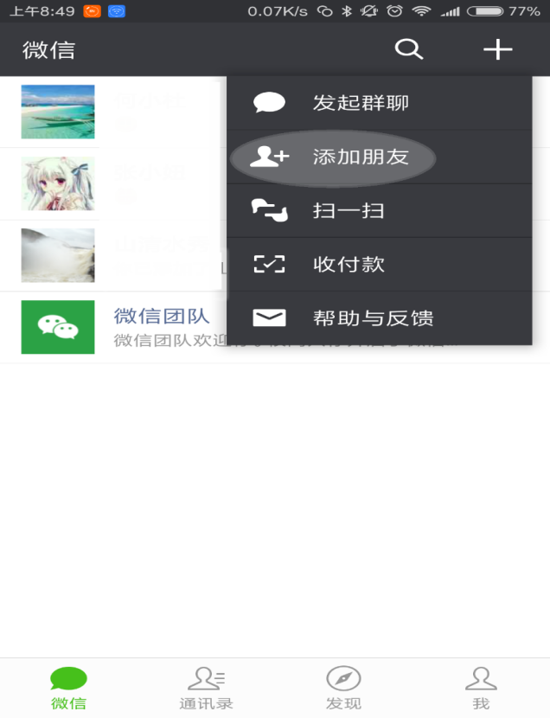
图3.10.2 “添加好友”界面
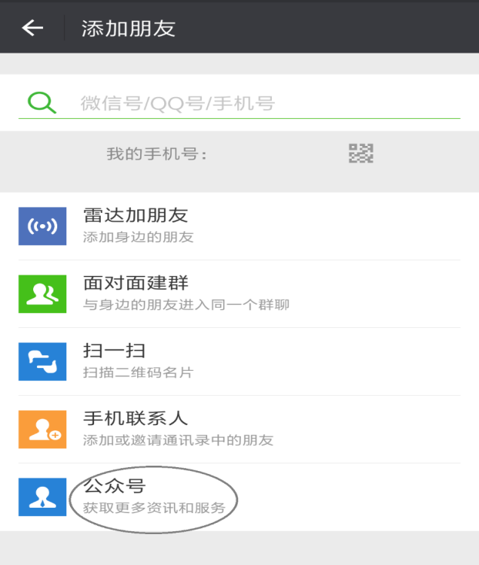
图3.10.3 选择“公众号”界面
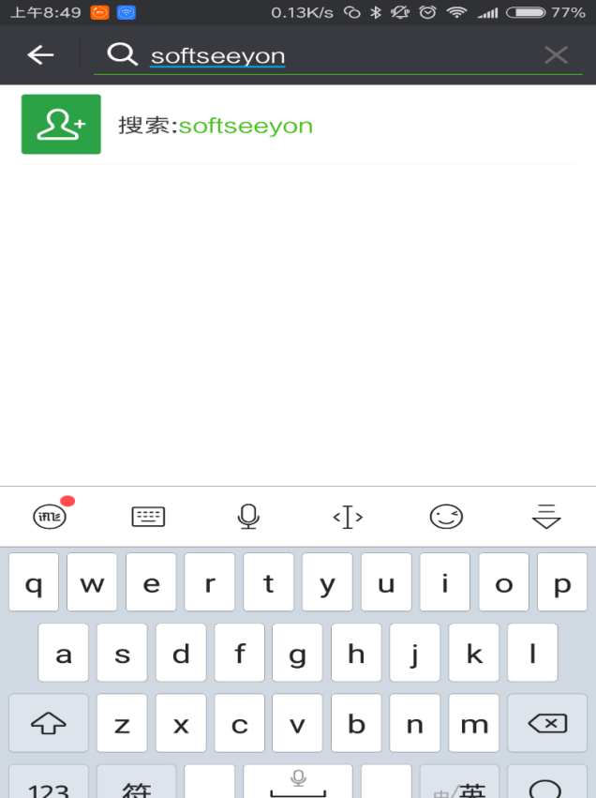
图3.10.4 搜索界面

图3.10.5 搜索后界面
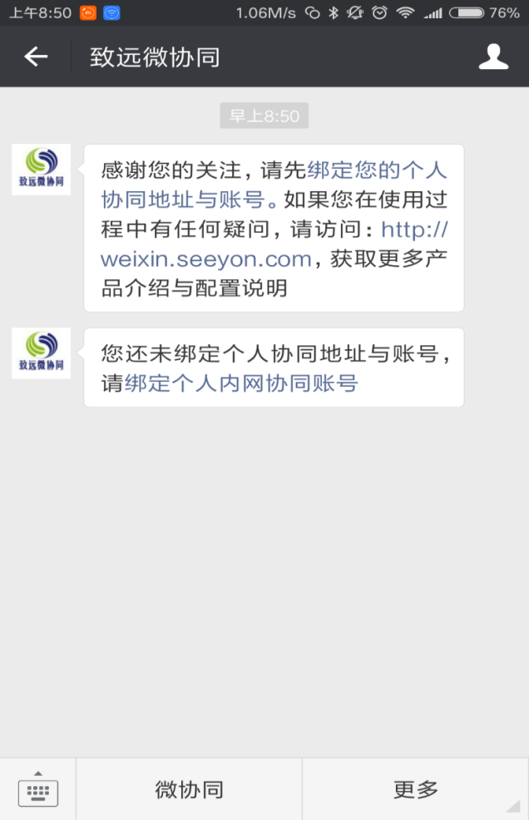
图3.10.6 关注公众号界面

绑定账号
第一步：在图3.10.6中点击“绑定您的个人协同地址与账号”；
第二步： 在图3.10.7中的页面中依次输入“oayw.jzxy.edu.cn”，“80”，自己的工号和密码，点击“立即绑定”，之后显示“绑定成功”。
第三步：绑定成功后，点击“微协同”可查看全部应用。如图3.10.8；

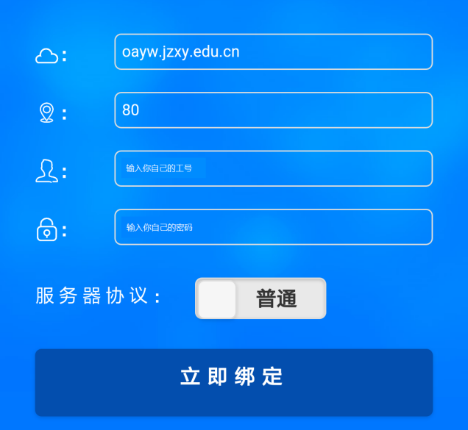
图3.10.7 绑定界面
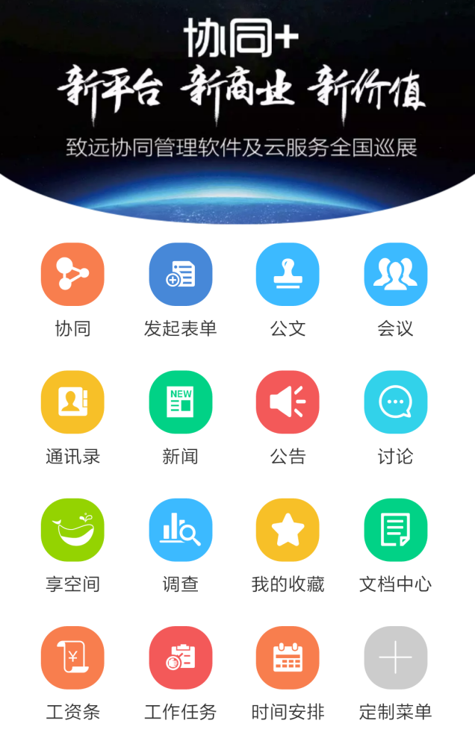
图3.10.8 全部应用界面

